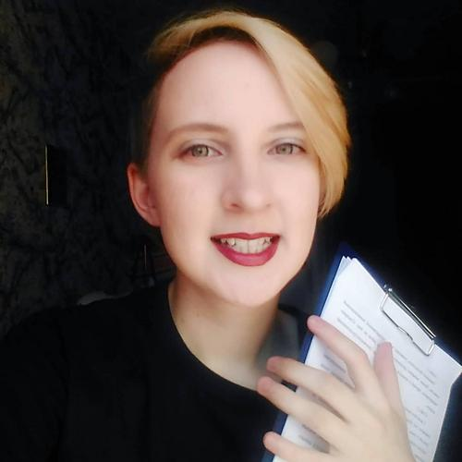 |  | Свидерская Дарья Константиновна  Женщина, 24 года, родилась 19 августа 1995  +7 (952) 0891795 — предпочитаемый способ связи  swiederskaja@gmail.com  Проживает: Новгородская область  Гражданство: Россия
Опыт работы — 3 года 7 месяцев
Июль 2018 — настоящее время  1 год 7 месяцев |  | YouDo  youdo.com  Исполнитель  о Перевод с русского на английский, с английского на русский, с немецкого на русский;  о Расшифровка аудио- и видеозаписей;  о Корректура и редактура текстов;  о Написание постов для Instagram, Telegram;  о Написание статей на русском и английском языках.
Октябрь 2018 — Март 2019  6 месяцев |  | BeHappy Intl.  Тверь  Специалист по продвижению  o Администрирование веб-сайта, оформление веб-страниц, работа с WordPress;  o Репутационный менеджмент (SMM);  o Корректура и редактура статей;  o Поиск, обработка и анализ информации;  o Общение с подрядчиками, поиск заказчиков, контроль выполнения задач.
Ноябрь 2017 — Апрель 2018  6 месяцев |  | Телеконтакт, ООО  Тверь, www.telecontact.by  Старший специалист по работе с клиентами  о Консультирование клиентов по работе интернет-магазина на английском и русском языках;  о Информирование о деятельности интернет-магазина через звонки, чаты, письма;  о Работа с российскими, прибалтийскими, британскими клиентами;  о Отслеживание заказов, помощь в организации работы курьерской службы и склада;  о Оформление отчетности по клиентским обращениям на английском языке;  о Работа со специализированными программами: GIPI, MOCA.
Май 2016 — Декабрь 2017  1 год 8 месяцев |  | TabiTabi  tabitabi.ru  Внештатный переводчик  ОБЯЗАННОСТИ:  o Поиск, перевод и редактирование публицистических текстов, статей, новостей, экскурсий, брошюр.  o Оформление переведенных текстов при помощи графических редакторов, работа с WordPress.  o Наполнение сайта новым контентом.  o Оформление и составление туров, поиск информации о популярных туристических направлениях.  o Репутационный менеджмент (SMM).  o Совершение рассылок.  ДОСТИЖЕНИЯ:  o Значительное поднятие сайта в поисковых системах благодаря наполнению новым качественным контентом.
Образование
Бакалавр
2018 |  | Тверской государственный университет  Факультет иностранных языков и международной коммуникации лингвистика. Перевод и переводоведение
Ключевые навыки
Знание языков |  | Английский — Advanced  Немецкий — Upper intermediate
Навыки |  | HTML, Adobe Photoshop, MS Office, MS Word, MS Excel, MS PowerPoint, MS Publisher, Google Docs, графические редакторы, CAT-программы, Getresponse, Novapress.
Дополнительная информация
Обо мне |  | Творю любую магию, связанную с текстами. Переводы с английского и немецкого языков, редактирование, расшифровка видео- и аудиозаписей, написание статей специально для ваших сайтов, социальных сетей и мероприятий на английском и русском языке. Дипломированный переводчик, опытный писатель и вебрайтер, надёжный исполнитель и ответственный человек. Имею опыт сотрудничества с медийными Инстаграм-персонами (>450 тыс. подписчиков) и телеканалом Россия-1.  Проходила практику в Берлине сроком 1 месяц, сопровождала немецкие и японские делегации в качестве ассистента и/или гида-переводчика. Как представитель НКО имею опыт в оказании административной и организационной поддержки руководителя.

